

Realizado por David Ramos Tornay
Fecha: 11/06/2026

ÍNDICE DE CONTENIDOS
1.Introducción 3
Descripción del proyecto 3
2.Objetivos y requisitos 3
Objetivos 3
Requisitos 4
3.Estudio previo 4
PRIMERA SOLUCIÓN 4
SEGUNDA SOLUCIÓN 4
SOLUCIÓN ESCOGIDA 4
Ilustración 1 5
4.Plan de trabajo 5
Tabla organizativa 5
Ilustración 2 6
5.Diseño 6
DISEÑO DE LA BASE DE DATOS 6
TABLAS Y NORMALIZACIÓN 7
DIAGRAMA ENTIDAD RELACIÓN 9
Ilustración 3 9
DISEÑO RELACIONAL 10
Ilustración 4 10
DISEÑO GENERAL 10
Ilustración 5 11
DISEÑO DETALLADO 11
Ilustración 3 11

ÍNDICE DE FIGURAS
Ilustración 1 5
Ilustración 2 6
Ilustración 3 9
Ilustración 4 10
Ilustración 5 11
Ilustración 6 11

1.Introducción

Descripción del proyecto
Aventura es un portal web desarrollado en React para la gestión y exploración de rutas de senderismo y escalada. Permite a los usuarios registrarse, iniciar sesión, explorar rutas, guardar favoritos y crear rutas, un apartado de tienda y un chat para reuniones concertadas a ciertas horas del día.
El presente proyecto de fin de grado tiene como objetivo desarrollar una aplicación web para subir y visualizar rutas de senderismo y escalada. La aplicación permitirá a los usuarios registrarse y acceder mediante un usuario y contraseña, así como consultar y subir sus propias rutas
Me motiva hacer esta aplicación ya que el senderismo es una actividad que despierta gran interés en la actualidad, tanto por lo vital que es tener una buena salud como por hobbie. Sin embargo, encontrar rutas nuevas y originales puede ser una tarea tediosa.

2.Objetivos y requisitos

Objetivos
-Desarrollar una aplicación web intuitiva y fácil de usar para compartir rutas.
-Permitir a los usuarios registrarse y acceder a la aplicación.
-Ofrecer un espacio donde los usuarios puedan consultar una amplia variedad de rutas de senderismo y escalada.
-Permitir subir sus propias rutas a la aplicación, incluyendo fotos, mapas, localización y otra información relevante.
-Implementar un sistema de búsqueda y filtrado para que los usuarios puedan encontrar fácilmente las rutas que buscan.

Requisitos
-Pantalla principal para acceder tanto como usuario a la aplicación mediante el uso de usuario y contraseña, como sin tener que tener cuenta.
-Visualización de rutas, tienda y chat.
-Navegador web.
-React Requisitos de maria de las notas. TODO
-Sección dentro del perfil para sus rutas propias y otra sección para las agregadas a favoritos.

3.Estudio previo
Este apartado se centra en la recopilación y análisis de la información crucial para definir las soluciones viables para mi proyecto de fin de grado: una aplicación de rutas.
El objetivo es determinar las funcionalidades y características que se implementarán, tomando en cuenta el estado actual de la aplicación y las necesidades de los usuarios.

PRIMERA SOLUCIÓN
Mi primera solución es el uso de Visual Studio Code ya que ha sido el que he usado para programar durante el curso.

SEGUNDA SOLUCIÓN
Mi segunda solución es el uso de Intellij Idea para el backend con Spring boot y de Visual Studio Code para React + Typescript + Tailwind.

SOLUCIÓN ESCOGIDA
Me he decantado por la segunda solución, ya que las prácticas en empresa que estoy realizando, me están enseñando backend, por lo que de esa forma me libró del uso de php.

 Ilustración 1

4.Plan de trabajo

Tabla organizativa

SEMANAS | TAREAS
DEL 24 AL 27 DE MARZO | Introducción, objetivos, requisitos y estudio previo.
DEL 30 DE MARZO AL 3 DE ABRIL | SEMANA SANTA
DEL 6 AL 10 DE ABRIL | Diseño del proyecto.
DEL 13 AL 17 DE ABRIL | Implementación, creación de las distintas pantallas.
DEL 20 AL 24 DE ABRIL | Creación de las rutas para acceder a las distintas pantallas.
DEL 27 DE ABRIL AL 1 DE MAYO | Búsqueda de recursos.
DEL 4 AL 8 DE MAYO | Implementación de la base de datos.
DEL 11 AL 15 DE MAYO | Implementación de la web
DEL 18 AL 22 DE MAYO | Terminar implementación.  Comenzar la seguridad de la aplicación.
DEL 25 AL 29 DE MAYO | Inicio de las pruebas necesarias, para el funcionamiento de la web.
DEL 1 AL 5 DE JUNIO | Bibliografía y anexos.
DEL 8 AL 10 DE JUNIO | Realizar el manual de usuario.
11 DE JUNIO | Entrega del proyecto.

Ilustración 2

5.Diseño

DISEÑO DE LA BASE DE DATOS
ENTIDADES

-Usuario: Entidad que almacena la información de las personas registradas en la aplicación. Cada usuario se identifica de forma única mediante un id_usuario y cuenta con credenciales (nombre de usuario, password, email) y un perfil personalizado (imagen.
-Ruta: Entidad principal que contiene los detalles de los trayectos o recorridos disponibles. Almacena datos técnicos como distancia_km, dificultad, duracion_estimada y desnivel_metros, además de elementos descriptivos como el titulo_descripcion e Imagen. Se identifica por un id_ruta.
-Ubicación: Entidad destinada a geolocalizar las rutas. Almacena el nombre del lugar junto con sus coordenadas precisas de latitud y longitud. Cada ubicación tiene un id_ubicacion único.
-Reseña: Entidad (débil) que recopila las opiniones y valoraciones de los usuarios sobre las rutas. Incluye un comentario, una puntuación numérica y la fecha en que se realizó. Depende de un usuario y de una ruta específica.
-Favorito: Entidad que gestiona la relación personalizada entre usuarios y rutas, permitiendo a los usuarios guardar sus trayectos preferidos. Utiliza los identificadores de usuario y ruta para vincularlos.
-Like: Entidad que registra las interacciones positivas de los usuarios hacia las rutas. Al igual que la entidad de favoritos, sirve para almacenar la preferencia del usuario (id_usuario) sobre una ruta concreta (id_ruta).

-Mensaje: Entidad que almacena la comunicación, con los atributos id_mensaje, contenido, fecha_hora, id_usuario.

-Productos: Entidad que almacena los artículos de senderismo/escalada, con los atributos id_producto, nombre, descripción, precio, stock, categoria.

-Pedido: Entidad que registra la transacción, con los atributos id_pedido, fecha, total, id_usuario.

-Detalle_Pedido: Tabla intermedia entre peido y producto para saber qué se compró y en qué cantidad.

TABLAS Y NORMALIZACIÓN
USUARIO (id_usuario, nombre_usuario, password, Email, Imagen).
- Clave primaria: id_usuario UNICO, NO NULO.
- Está en 1FN porque cada atributo tiene un valor atómico en cada fila.
- Está en 2FN porque está en 1FN y todos los atributos dependen funcionalmente de la clave primaria completa.
- Está en 3FN porque está en 2FN y no existen dependencias transitivas (ningún atributo no clave depende de otro atributo no clave).

UBICACION (id_ubicacion, nombre, latitud, longitud).
- Clave primaria: id_ubicacion UNICO, NO NULO.
- Está en 1FN porque cada atributo tiene un valor único por registro.
- Está en 2FN porque todos los datos de localización dependen de su ID único.
- Está en 3FN porque no hay dependencias entre los atributos descriptivos.

RUTA (id_ruta, nombre_ruta, descripción, Imagen, distancia_km, dificultad, duración_estimada, desnivel_metros, id_usuario, id_ubicacion).
- Clave primaria: id_ruta UNICO, NO NULO.
- Clave externa: id_usuario REFERENCIANDO A id_usuario EN USUARIO.
  - En actualización: en cascada. / En borrado: en cascada.
- Clave externa: id_ubicacion REFERENCIANDO A id_ubicacion EN UBICACION.
  - En actualización: en cascada. / En borrado: en cascada.
- Está en 1FN, 2FN y 3FN siguiendo la misma lógica de dependencia directa respecto al identificador de la ruta.

RESEÑA (id_reseña, comentario, puntuación, fecha, id_usuario, id_ruta).
- Clave primaria: id_reseña UNICO, NO NULO.
- Clave externa: id_usuario REFERENCIANDO A id_usuario EN USUARIO.
  - En actualización: en cascada. / En borrado: en cascada.
- Clave externa: id_ruta REFERENCIANDO A id_ruta EN RUTA.
  - En actualización: en cascada. / En borrado: en cascada.
- Está en 1FN, 2FN y 3FN ya que los detalles de la opinión dependen únicamente del ID de la reseña.

FAVORITO (id_usuario, id_ruta).
- Clave primaria: id_usuario NO NULO.
- Clave primaria: id_ruta NO NULO.
- Clave externa: id_usuario REFERENCIANDO A id_usuario EN USUARIO.
  - En actualización: en cascada. / En borrado: en cascada.
- Clave externa: id_ruta REFERENCIANDO A id_ruta EN RUTA.
  - En actualización: en cascada. / En borrado: en cascada.
- Está en 1FN, 2FN y 3FN al ser una tabla de relación pura donde la clave es compuesta.

LIKE (id_usuario, id_ruta).
- Clave primaria: id_usuario NO NULO.
- Clave primaria: id_ruta NO NULO.
- Clave externa: id_usuario REFERENCIANDO A id_usuario EN USUARIO.
  - En actualización: en cascada. / En borrado: en cascada.
- Clave externa: id_ruta REFERENCIANDO A id_ruta EN RUTA.
  - En actualización: en cascada. / En borrado: en cascada.
- Está en 1FN, 2FN y 3FN cumpliendo las reglas de normalización al depender los registros de la combinación de ambos IDs.

MENSAJE (id_mensaje, contenido, fecha_hora, id_usuario, id_ruta).
- Clave primaria: id_mensaje UNICO, NO NULO.
- Clave externa: id_usuario REFERENCIANDO A id_usuario EN USUARIO.
  - En actualización: en cascada. / En borrado: en cascada.
- Clave externa: id_ruta REFERENCIANDO A id_ruta EN RUTA.
  - En actualización: en cascada. / En borrado: en cascada.
- Está en 1FN, 2FN y 3FN cumpliendo las reglas de normalización al depender los registros de la combinación de ambos IDs.
PRODUCTO (id_producto, nombre, descripción, precio, stock, categoria).
- Clave primaria: id_producto UNICO, NO NULO.
- Está en 1FN, 2FN y 3FN cumpliendo las reglas de normalización al depender los registros de la combinación de ambos IDs.
PEDIDO (id_pedido, fecha, total, id_usuario).
- Clave primaria: id_pedido UNICO, NO NULO.
- Clave externa: id_usuario REFERENCIANDO A id_usuario EN USUARIO.
  - En actualización: en cascada. / En borrado: en cascada.
- Está en 1FN, 2FN y 3FN cumpliendo las reglas de normalización al depender los registros de la combinación de ambos IDs.
LINEA_PEDIDO (id_pedido, id_producto, cantidad, precio_unitario).
- Clave primaria: id_pedido,id_producto UNICO, NO NULO.
- Clave externa: Referenciando a PEDIDO y PRODUCTO respectivamente.
  - En actualización: en cascada. / En borrado: en cascada.
- Está en 3FN es una tabla de ruptura para la relación N:M entre pedidos y productos IDs.

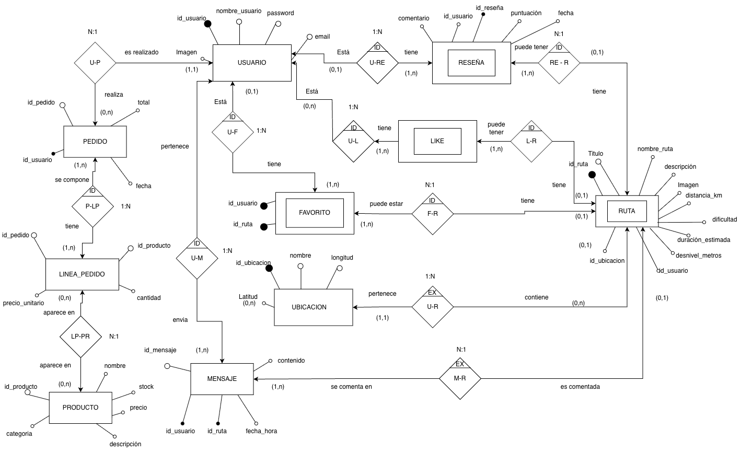
DIAGRAMA ENTIDAD RELACIÓN

Ilustración 3

DISEÑO RELACIONAL

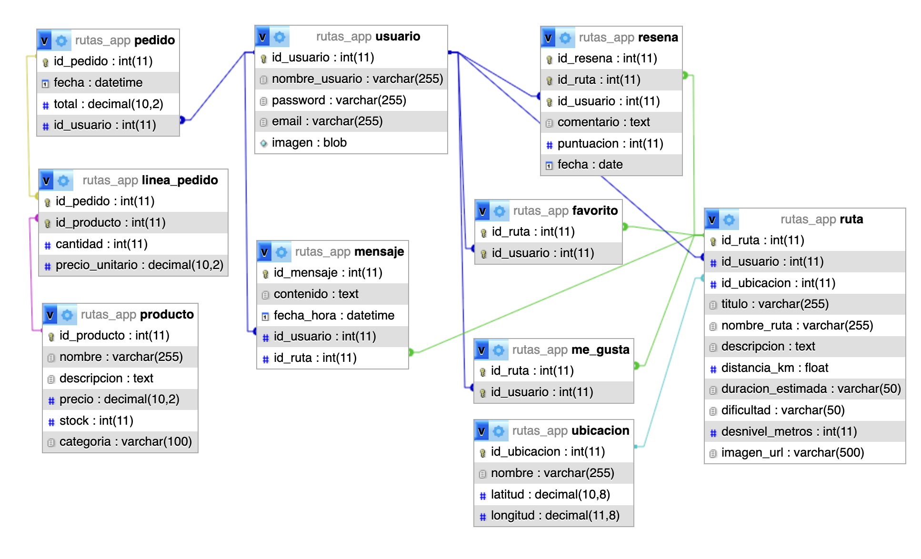

Ilustración 4

DISEÑO GENERAL
Descripción del Diseño General
1.Acceso Inicial: El flujo comienza en el óvalo de INICIO, llevando al usuario a la visualización libre de rutas.
2.Barrera de Interacción: En cuanto el usuario intenta una acción de crear ruta, comentar o comprar, se activa el rombo de decisión de: ¿Estás registrado?
3.Camino del Registro: Si no posee cuenta, el flujo se desvía al proceso de Registro, donde captura sus datos personales y, tras guardarse en la base de datos, es redirigido a la pantalla de inicio ya logueado.
4. Camino del Login: El usuario introduce sus credenciales. Aquí se abre un bucle de seguridad:
-Si fallan: Se pregunta si se desea recuperar la contraseña.
-Si aciertan: Se concede el acceso al Panel de Usuario, habilitando las funciones de Chat y Tienda.
5. Fin: El ciclo termina cuando el usuario interactúa con éxito con las funciones privadas.

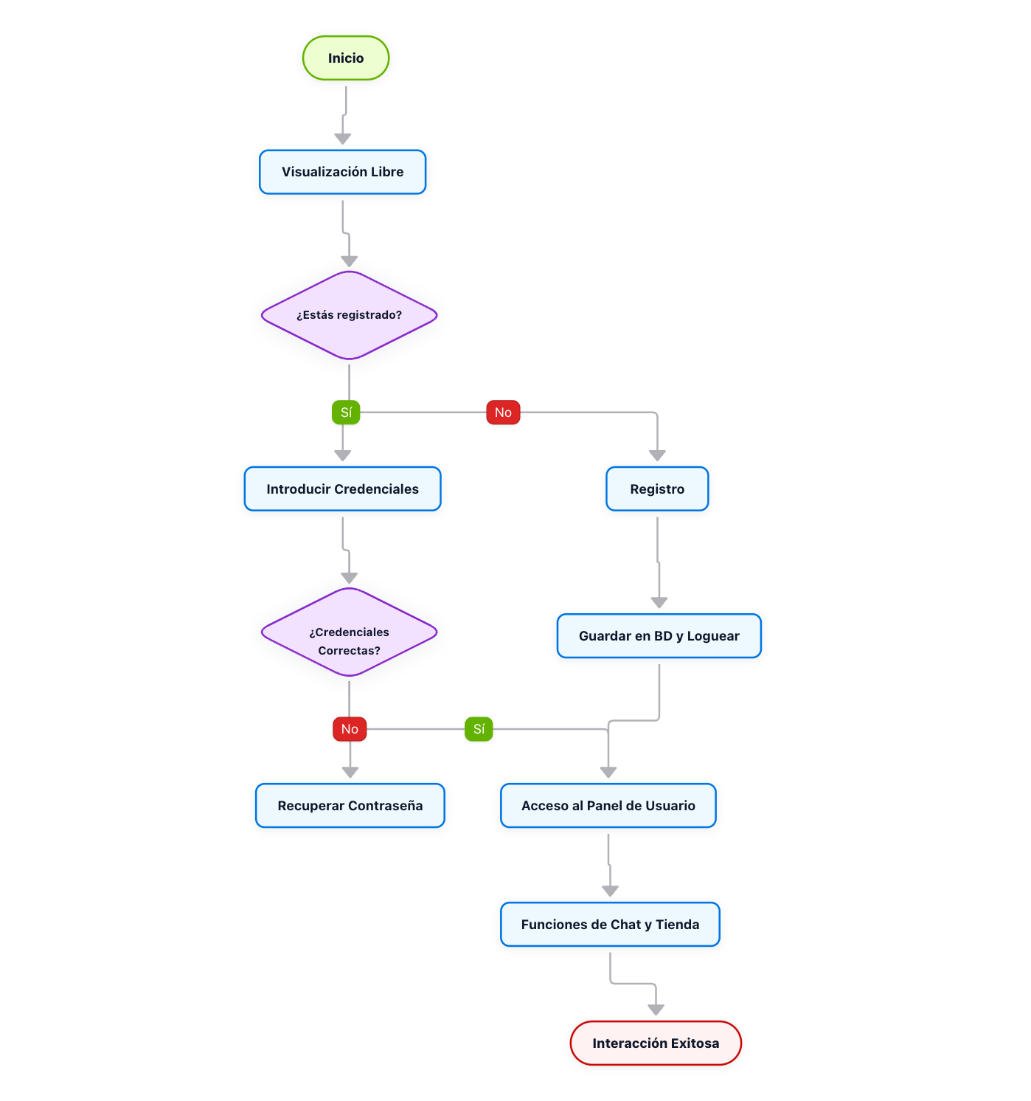

Ilustración 5

DISEÑO DETALLADO

Ilustración 6

